**Комплексные исследования качества кристаллов кольквириита**

**Желева Е.Б.1, Шавельев А.А.2**

1студент, 2преподаватель-исследователь

Казанский (Приволжский) федеральный университет,институт физики, Казань, РоссияE–mail: stillsennin*@mail.ru*

Активированные ионами Ce3+ и Cr3+ кристаллы LiCaAlF6 (LiCAF) благодаря своим уникальным свойствам активно применяются в качестве лазерных материалов, соответственно ультрафиолетового и инфракрасного диапазонов спектра [3-5]. Однако в выращенных кристаллах обнаруживается анизотропное рассеяние света на микроскопических дефектах. Для его устранения обычно применяется дополнительная тепловая обработка (отжиг) при температуре, близкой к температуре плавления кристаллов [2,3]. Таким образом, актуальными являются контроль качества как вновь выращенных кристаллов, так и кристаллов, подвергнутых процедуре отжига.

Для оценки качества синтезированных кристаллов традиционно применяются поляризационные и интерферометрические методики, которые требуют достаточно трудоёмкой подготовки поверхностей образцов для проведения измерений. В то же время лазерно-акустические методы требуют лишь шлифовки рабочих поверхностей образцов, что существенно уменьшает длительность и стоимость процесса отбраковки кристаллов с неустраняемыми дефектами.

В настоящей работе приводятся результаты комплексных исследований кристаллов LiCAF оптическими и лазерно-ультразвуковыми методами, а также реализованной оперативной количественной методики оценки их качества путем измерения коэффициента затухания ультразвуковых волн.

Номинально неактивированные и активированные ионами Ce3+ и Cr3+ кристаллы LiCAF с концентрациями 1 и 3 ат.%, соответственно, были выращены методом Бриджмена-Стокбаргера в Казанском федеральном университете [6]. В процессе исследования качества синтезированных кристаллов с помощью просвечивания образца лазерным излучением было обнаружено, что по всему их объему возникают центры анизотропного рассеяния [4]. Одновременно методами рентгеноструктурного анализа было установлено, что причиной такого рассеяния, вероятно, является наличие в образцах микроблоков размером до 10 мкм, разориентированных относительно друг друга на углы до 0.15°. Процедура отжига кристаллов устраняет данные недостатки: в несколько раз уменьшается интенсивность рассеяния лазерного излучения и улучшается однородность показателя преломления (Δn < 1.2x10-5). Методами абсорбционной спектроскопии были также определены зависимости концентраций ионов Ce3+ и Cr3+ вдоль направления роста кристаллов LiCAF.

Образцы кристаллов были также исследованы лазерно-ультразвуковым методом с использованием дефектоскопа УДЛ-2М. Измерения осуществлялись вдоль оптической оси С. Были получены значения скоростей продольных и сдвиговых ультразвуковых волн в области частот 0.1-15 МГц и рассчитаны механические константы. Кроме того, были изучены характеристики затухания ультразвука и установлено, что коэффициент затухания ультразвуковых волн в неотожжённых кристаллах превышает таковой в отожжённых более чем в 1.5 раза (рис.1) [1]. На основе данных абсорбционной спектроскопии пространственные зависимости коэффициента затухания в активированных кристаллах были сопоставлены с концентрацией в них примесных ионов. Оказалось, что коэффициент затухания ультразвука как неактивированных, так и активированных образцов демонстрирует тенденцию линейного уменьшения по мере роста кристаллов. Таким образом, активация ионами Ce3+ и Cr3+, вероятно, не оказывает значительного влияния на формирование микроблочной структуры образцов кристаллов LiCAF, а лазерно-ультразвуковой метод позволяет оперативно характеризовать качество синтезированных кристаллов LiCAF.

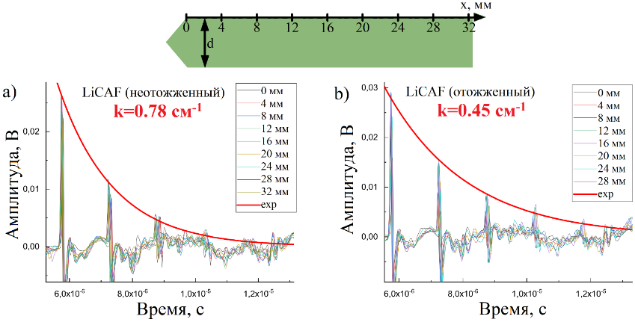

***Рис. 1.*** Затухание донных сигналов ультразвуковых импульсов в неотожжённых (a) и отожжённых (b) образцах LiCAF, измеренные в различных областях кристаллов; экспериментальные А-сканы соответствуют измерениям в областях образца, отстоящих от начала кристаллизации на указанные на графике расстояния

Авторы считают своим приятным долгом выразить благодарность коллегам, заложившим основу данных исследований, а именно: Низамутдинову А.С. и Морозову О.А. за выращивание, осуществление отжига и подготовку образцов кристаллов, проведение экспериментов по рассеянию света и интерферометрии образцов, а также Кяшкину В.М. за рентгеноструктурный анализ, Карабутову А.А., Бродниковскому Ю.П. и Семашко В.В. за содействие в проведении и интерпретации лазерно-акустических и оптических измерений.

Исследование акустических характеристик кристаллов LiCAF было проведено в рамках государственного задания ФИЦ «Казанский научный центр РАН».

**Литература**

1. Желева Е.Б., et al. Исследование совершенства структуры кристаллов LiCaAlF6 методами лазерной акустики: Дефектоскопия 2023. №8, С. 71-73.
2. De Yoreo J.J., Atherton L.J., Roberts D.H. Elimination of scattering centers from Cr: LiCaAlF6 //Journal of crystal growth 1991. V. 113 (3-4). P. 691-697.
3. Dubinskii M.A., et al. Ce3+-doped colquiriite: A new concept of all-solid-state tunable ultraviolet laser // Journal of Modern Optics 1993. V. 40 (1). P. 1-5.
4. Payne S.A., et al. LiCaA1F6:Cr3+: A Promising New Solid-state Laser Material // J. of quantum electronics 1988. V. 24 (1). P. 2243-2252
5. Semashko V.V., et al. Problems in searching for new solid-state UV-and VUV active media: the role of photodynamic processes // Phys. Solid State 2005. V. 47. P. 1507–1511.
6. Shavelev A.A., et al. Growing LiCAF crystal with 3 at% Cr3+ and studying its properties // Proceedings of SPIE - The International Society for Optical Engineering 2019, 11322, Art. No 113221L.